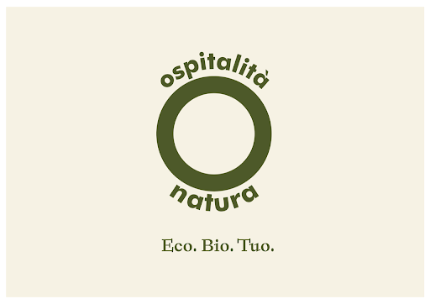

OSPITALITà NATURA.
PER IL VIAGGIATORE CONSAPEVOLE

Gli italiani vogliono sempre più sostenibilità e la vogliono a 360 gradi, anche in vacanza. Cresce costantemente la popolazione di coloro che cercano la sostenibilità anche nei percorsi di soggiorno turistico. A oggi sono 7,5 milioni, mentre il 46 per cento dei cittadini si dice disposto a spendere di più sulla base della garanzia di trascorrere una vacanza che sia anche una scelta per l’ambiente. Ma non tutte le realtà del mondo turistico sono pronte a rispondere a questa domanda e altre ancora faticano a stare al passo e hanno bisogno di nuovi impulsi e competenze per affermarsi come “offerta turistica ecologica”.

“Per questo motivo – ha dichiarato Fausto Jori, amministratore delegato di NaturaSì – abbiamo unito le nostre forze a quelle di Ospitalità Natura, per dare vita al primo network che mette in contatto le strutture ricettive che vogliono affermarsi e distinguersi per il loro impegno a favore dell’ambiente e quei turisti che cercano di fare scelte responsabili anche quando organizzano un viaggio”.
Una vacanza ecologica, quindi, dal pernottamento alla ristorazione alle attività proposte per il tempo libero. Chi aderisce a Ospitalità Natura, infatti, utilizza energia proveniente da fonti rinnovabili, usa materie prime alimentari biologiche, adotta una politica quasi interamente plastic-free e ricorre a pratiche di riciclo e raccolta differenziata tali da ridurre gli sprechi.

LE PAROLE CHIAVE
Assieme a “Eco” e “Bio”, la parola chiave di Ospitalità Natura è “Tuo”.
“Tuo perché Ospitalità Natura nasce da una convinzione: quella che siamo chiamati tutti a dare il nostro contributo per salvare l’ambiente e vivere in modo più sano” spiega Casto Iannotta, amministratore delegato del Network e albergatore. “Nel mondo del turismo si parla da tempo di svolta ecologica e di viaggi responsabili ma poco o nulla è stato fatto per facilitare questo cambiamento. Chi ha deciso di impegnarsi su tematiche di sostenibilità è rimasto nascosto e i viaggiatori attenti a questo tema sono tuttora privi di risposte adeguate. Ospitalità Natura vuole avere questo ruolo: sensibilizzare i turisti a fare scelte consapevoli e responsabili e aiutare le strutture a compiere un percorso di evoluzione che le porti a un nuovo livello: quello eco e bio” conclude Iannotta.

Ospitalità Natura, presentato a Hospitality Day nella scorsa edizione 2020, quest’anno organizza sempre per l’evento Hospitality Day, previsto in data 12 ottobre 2021 presso il Palacongressi di Rimini, un’area green dedicata alla sostenibilità con testimonianze pratiche di albergatori che si sono posizionati o si stanno posizionando sul mercato come strutture sostenibili, testimonianze arricchite da contribuiti tecnici da parte di esperti del settore sui temi dell’efficientemente energetico e delle pulizie.

Il network conta già 24 strutture che hanno deciso di credere e appoggiare il progetto fin dalle sue fasi iniziali: come l’Hotel Select di Riccione, l’Hotel Milano di Bratto della Presolana e l’Hotel Mirtillo Rosso di Alagna. L’obiettivo che Ospitalità Natura si pone è quello di arrivare a cento strutture in tre anni, affermandosi come punto di riferimento per i viaggi green.

“Vogliamo colmare un gap tutto italiano. Paesi come Austria e Germania hanno già lanciato e sviluppato con successo idee simili, mentre noi siamo rimasti a guardare - conclude Mauro Santinato, presidente di Teamwork Hospitality, società leader nella consulenza nel mondo dell’ospitalità e partner del progetto Ospitalità Natura - e vogliamo portare la nostra esperienza ventennale per contribuire a creare qualcosa di unico che cambi il modo di viaggiare rendendo la sostenibilità a portata di mano”.

Per maggiori informazioni su Ospitalità Natura:
www. ospitalitanatura.it e www.teamwokshopitality.com

Chi siamo
Teamwork Hospitality di Rimini è uno dei protagonisti del mondo dell’ospitalità e si occupa in modo professionale e brillante di consulenza e formazione a 360 gradi per i professionisti del settore. Grazie a una autentica galassia di servizi, Teamwork Hospitality, il cui Presidente è Mauro Santinato, è in grado di offrire a chi opera nel settore del turismo e dell’ospitalità la possibilità di svolgere al meglio il proprio lavoro, ottenendo i migliori risultati in termini di qualità, soddisfazione del cliente e redditività della propria azienda.

TEAMWWORK HOSPITALITY
Rimini, Via Macanno 38/q
Ph. 0541-57474
info@teamworkhospitality.com
www.teamworkhospitality.com

OGS PUBLIC RELATIONS & COMMUNICATION
Milano - Via Koristka 3, (Italia)
Ph. +39 023450610
www.ogscommunication.com – info@ogscommunication.com

